第七届长治技能大赛技术文件

数字孪生应用技术员



第七届长治技能大赛组委会
2025年8月

目录

一、技术概述...................................1

二、能力要求与基本知识.........................1

三、竞赛内容...................................3

四、大赛命题方式...............................6

五、成绩评判...................................7

六、大赛设施设备...............................9

七、大赛场地要求..............................15

八、大赛安全要求..............................16

九、开放现场的要求............................18

十、绿色环保..................................19

十一、样题....................................20

一、技术概述

（一）技术名称
竞赛项目名称：数字孪生应用技术员

（二）技术描述
本赛项聚焦智能制造数字控制技术应用实际，重点体现工业数字控制技术助推传统产业升级的技术要素，技术平台以工业网络、自动控制、数字孪生、数据采集等数字化技术为支撑，旨在促进智能制造领域数字孪生技术应用方向的高素质复合型技能人才培养，助力企业数字化、智能化转型升级。
本赛项基于智能制造产线生产与管控的数字孪生系统的综合设计与应用能力，赛项重点检验选手在数字孪生技术、PLC控制技术、变频控制技术、伺服控制技术、工业传感器技术、电机驱动技术、气压传动技术、组态控制技术、工业现场总线、MES管控等方面的知识和技能，要求选手具备系统方案规划、设备安装、电气连接、程序编写、功能调试、运行维护、故障排除、系统优化等方面分析问题和解决问题的能力，以及应用新技术、新方法提升设备性能或功能的创新能力。此外，赛项还评价选手的工作效率、临场应变、质量意识、安全意识、节能环保意识和规范操作等职业素养水平。

二、能力要求与基本知识
（一）能力要求
本赛项强调对数字孪生技术应用平台的安装、调试及集成应用能力。参赛选手应具备以下技术能力：
（1）智能制造技术应用的基础能力
了解智能制造技术体系架构及其应用场景，在产品生产中运用数字化、网络化基础技术的操作技能。
（2）工业互联网基本架构搭建能力
具有工业互联网基本应用场景架构的设计规划能力，能够实现设备层、边缘层的基本架构搭建，具备工业设备互联互通及数据采集、存储、处理、传输操作能力。
（3）数字孪生应用开发能力
掌握工业设备和产线的数字孪生应用开发基本技能，能够实现智能制造生产过程的孪生开发应用。
（4）工业控制技术应用能力
能根据客户需求快速的设计解决方案，选择传感器、网关设备等元件，并根据机电系统控制要求，进行 PLC、 HMI 等相关智能设备的现场编程和伺服单元、变频器及电机的驱动调试。
（5）智能生产管控与运维能力
能利用智能生产管控的系统完成用户个性化生产订单的下发与调度，实现远程监控和流程管控。
（6）安全文明生产及防护能力
了解着装和工具使用规范和工位的6S管理，能合理进行工作组织、管理及任务分配，能够遵守相关安全防护条例和环境保护要求。
（二）基本知识要求
本赛项旨在考核、培养多技能、多用途、多就业面的复合型高层次技能人才，需要掌握以下相关知识：
（1）传感器原理及应用：包括温度、视觉、振动、电流等传感器原理，以及传感器装调，传感器数据采集技术、传感器数据应用技术等相关知识；
（2）工业网络技术:包括工业网络的分类、工业网络通信技术原理；工业网络设备的安装、调试与配置。
（3）智能控制技术:包括主流 PLC及相关智能设备的组态、编程与调试。
（4）数字孪生与虚拟调试技术:包括数字化仿真与“数字孪生”的基本知识，主流数字孪生软件的应用，设备控制系统与“数字孪生”模型通信的原理与应用。
（5）电机驱动技术：包括伺服电机、步进电机、直流电机、交流电机、步进驱动器和伺服驱动器等技术原理、使用方法和应用等相关知识。
（6）网络协同生产组织技术：包括生产管理系统基础、个性化定制基础、生产链及供应链间的产品设计、制造、管理和等要素优化配置等相关知识。
（7）安全文明生产与环境保护知识、职业道德基本素养。

三、竞赛内容
（一）试题内容
为全面考查参赛选手的职业综合素质和技术技能水平，实操竞赛内容包括仿真模型搭建与功能测试、智能产线PLC程序编写、产线调试、数字孪生系统的MES应用、职业素养与安全操作，其中职业素养与安全操作为过程考核，不单独命题和评分。
参赛选手在规定时间内，以现场操作的方式，根据赛场提供的有关资料和赛项任务书，完成基本赛项任务及综合赛项任务，主要竞赛内容如下：
1.任务一：仿真模型搭建与功能测试
采用 NX 软件进行仿真模型的搭建及设计，结合系统实际功能,完成全虚拟仿真流程测试。
2.任务二：智能产线PLC程序编写
根据控制要求，对自动供料单元、智能分拣单元、智能仓储单元进行PLC程序编写和HMI组态，完成智能产线程序的编写。
3.任务三：产线调试
根据控制要求，在实体设备上完成智能产线的手动调试、自动调试和联合调试。
4.任务四：数字孪生系统的MES应用
进行工业网络设备参数设置，并测试网络联通性，在此基础上通过MES系统下发订单，实现系统订单联调自动生产。
5.职业素养与安全操作
具备爱岗敬业、精益求精、讲求科学、遵规守纪的职业精神；能够做到产品设计规范、工业软件应用、编程及设备操作规范与交互协作规范；掌握并应用信息安全知识、生产安全知识、环境安全及智能制造基本知识。

（二）竞赛方式
1.竞赛模块：竞赛分两个模块进行，模块一所有选手在平台1上同时进行竞赛，选手需要将模块一所有资料拷贝到U盘进行封装并签字；模块二在平台2上使用模块一编制好的程序进行实际调试和完成其他任务。
任务序号 | 任务名称 | 模块 | 平台
任务一 | 仿真模型安装与功能测试 | 模块一 | 平台1
任务二 | 智能产线PLC程序编写 | 模块一 | 平台1
任务三 | 产线调试 | 模块二 | 平台2
任务四 | 数字孪生系统的MES应用 | 模块二 | 平台2
任务五 | 职业素养与安全操作 | 模块一、二 | 平台1、2
2.竞赛时间：本赛项为单人赛，竞赛时长为210分钟，模块一120分钟，模块二90分钟。
3.竞赛顺序：模块一所有选手同时进行竞赛不抽竞赛顺序，只现场抽模块一赛位号，模块二按选手分组进行竞赛顺序抽签。

（三）竞赛试题配分
竞赛满分100分，分值权重分配如下。
任务序号 | 任务名称 | 分值
任务一 | 仿真模型安装与功能测试 | 40
任务二 | 智能产线PLC程序编写 | 5
任务三 | 产线调试 | 30
任务四 | 数字孪生系统的MES应用 | 15
任务五 | 职业素养与安全操作 | 10
合计 |  | 100

（四）竞赛规则
1.赛前准备
（1）参赛选手报到时需领取参赛证卡、参赛资料、参赛物料，报到完毕后按组委会指定时间参加技术说明会、熟悉赛场，熟悉设备、场地时必须遵守组委会安排及设备的安全操作规程，若未按安全操作规程操作设备报组委会通报批评，情节严重者取消比赛资格。
（2）选手的场次顺序由抽签决定。
（3）赛前30分钟，到指定检录口进行检录，由检录人员核实选手编号，开赛后迟到30分钟的选手视为自动放弃参赛。
（4）检录完毕，每位选手按照选手抽签工位号到指定工位。不可携带跟本竞赛无关的工具。所有通讯、照相、摄像、磁盘等工具一律不得带入比赛现场。
2.竞赛实施
（1）在竞赛过程中，选手必须遵守安全操作规程，接受裁判员的监督和警示，确保参赛选手人身安全及设备安全。
（2）竞赛过程中严禁交头接耳，也不能相互借用工具、仪器仪表。各参赛选手间不能走动、交谈。
（3）由裁判长统一告知选手比赛规则、时间和流程后，裁判长宣布比赛正式开始并计时。比赛过程中，选手若需休息、饮水或去洗手间，一律计算在操作时间内。
（4）选手进入赛场后，不得擅自离开赛场，因病或其他原因离开赛场或终止比赛，应向裁判示意，须经赛场裁判长同意，并在赛场记录表上签字确认后，方可离开赛场并在赛场工作人员 指引下到达指定地点。
（5）因参赛选手个人误操作造成人身安全事故或设备故障时，裁判长有权中止选手竞赛。如非参赛选手个人因素出现的设备或工具故障，在设备修复时间不超 15 分钟不予补时，在修复设备时组员还在进行别的模块任务的完成不予补时，超出 15 分钟的时长予以足额补时而无法继 续竞赛时，参赛选手可提出更换设备或工具的要求，裁判长同意并更换后，参赛选手可继续参加竞赛，并给参赛选手补足所耽误的竞赛时间。
（6）参赛选手如提前结束竞赛，应举手向裁判员报告，竞赛结束时间由裁判员进行记录。参赛选手结束竞赛后不得再进行任何操作，离场后也不得再进入赛场。
（7）裁判长在竞赛结束前30分钟、15分钟进行竞赛剩余时间提醒。裁判长发布竞赛结束令后，未完成任务的参赛选手应立即停止操作，不得以任何理由拖延竞赛时间，并按要求清理赛位。
（8）选手须按照程序提交比赛结果（任务书、报告），配合裁判做好赛场情况记录，并签字确认，裁判提出签名要求时，不得无故拒绝。
3、违规处理
（1）不得携带其他未经组委会认可的设备、工具、机具、材料等参赛，不听劝告的取消比赛资格。
（2）竞赛过程中，选手不得接受未经组委会或裁判长确认的场外送进的耗材、数据媒质、电气物料、材料等。
（3）选手不得损坏、拆卸、改装赛场提供的设备、工具和工作台等设施。
（4）选手不得在任何竞赛区域、位置、赛件上作任何涉嫌作弊的标记。如比赛开始前发现有明显痕迹，可上报裁判员进行处理，严重者可按作弊处理。
（5）在完成竞赛任务的过程中，因操作不当导致事故，扣 10～20 分，情况严重者取消比赛资格。
（6）因违规操作损坏赛场提供的设备、污染赛场环境等不符合职业规范的行为，视情节扣 5～10 分。
（7）扰乱赛场秩序，干扰裁判员工作，视情节扣 5～10 分，情况严重者取消比赛资格。
4、问题或争议处理
参赛选手、裁判员发现竞赛过程中存在问题或争议 ，应向裁判长反映 。裁判长依据相关规定处理或组织比赛现场裁判员研究解决。处理意见需比赛现场全体裁判员表决的，须获全体裁判员半数以上通过。最终处理意见应及时告知意见反映人，并填写《问题或争议处理记录表》。
四、大赛命题方式
（一）命题流程
专家组根据本技术文件的要求组织命题；
大赛组委会按照工作要求提前面向社会公布样题，确保比赛公平、公正。
（二）竞赛样题（参考附件）
竞赛采用公开竞赛样题的方式进行，赛前15天在大赛技术工作委员会指定网站公布竞赛样题，最终赛题由相关专家讨论确定,变化量不超过样题的30%。技术工作委员会须指定专人负责赛题印刷、加密保管、领取和回收工作。

五、成绩评判

（一）评判方法
1.竞赛评分由现场评分、结果评分、违规扣分三部分部分组成。
2.采取分步得分、累计总分的计分方式，分别计算各子项得分。各竞赛项目和竞赛总分均按照百分制计分，计小数点后两位。
3.在比赛时段，参赛选手如出现扰乱赛场秩序、干扰裁判和监考正常工作等不文明行为的，由裁判长扣减该专项相应分数，情节严重的取消比赛资格，该模块成绩为零分。参赛选手有作弊行为的，取消比赛资格，该模块成绩为零分。
（二）评判流程
1.现场评分
由现场评分裁判根据评分细则，共同对选手的操作进行现场客观评分，并记录评分结果；若现场评分裁判对选手的评分有分歧时，由现场裁判长裁决。
2.结果评分
竞赛结束后，裁判组根据参赛选手提交的竞赛结果进行评分。
3.违规扣分
选手比赛中有下列情形者将予以扣分：
（1）职业素养明显表现不规范、不达标，包括工具、量具、仪器的选择和使用、操作步骤、操作方法、操作规范性等；
（2）在完成工作任务的过程中，因操作不当导致事故，扣总分10%～ 15%，情况严重者取消比赛资格；
（3）因违规操作损坏赛场提供的设备，污染赛场环境等严重不符合职业规范的行为，视情节扣总分5%～10%，情况严重者取消比赛资格；
（4）扰乱赛场秩序，干扰裁判员工作，视情节扣总分5%～10%，情况严重者取消比赛资格。

（三）评判标准
评分以“公平、公正、公开”为原则，采用现场评价与结果评价相结合、能力评价与职业素养评价相结合的方式。为了保证评判“公平、公正、公开”，采取以下措施：
1.认真调试各比赛用工位仪器设备，保证各工位一致。
2.裁判队伍统一评判标准，掌握分析报告的评判标准，并对裁判的评判进行分析对比，对不合理的评判进行纠正，以保证裁判标准一致。
3.加强赛题保密工作。
4.竞赛、评判过程需要全程录像。
（四）评判成绩
评判方式为现场过程的，即选手做完模块任务后，举手示意裁判评分，裁判方才予以评分，每个赛位的现场裁判共同评分，出现分歧时提请裁判组长解决。每模块裁判只验证一次，比赛过程中不计总分，各子任务需选手和裁判共同确认。
（五）成绩并列
按比赛成绩由高到低排列，总成绩相同时，首先，取完成时间较短者成绩靠前，其次，总成绩和时间都相同按任务一、任务三、任务四的顺序，得分高的成绩靠前。
（六）裁判组成和职责
本次竞赛设立裁判组，由1名裁判长，若干裁判员组成。
1.裁判长
裁判长按照本项目技术文件，对裁判员进行培训和工作分工，带领裁判员对本项目比赛设备设施和现场布置情况进行检验；组织选手进行安全培训并熟悉赛场及设备，保障所有选手在比赛前掌握必备的安全知识和安全操作规范；比赛期间组织裁判员执裁，并按照相关要求和程序，处理项目内出现的问题；组织统计、汇总并及时录入大赛成绩等工作；赛后组织开展技术点评。裁判长应公平公正组 织执裁工作，不参与评分。
2、裁判员
裁判员应服从本项目裁判长的工作安排，诚实、客观和公正执裁。根据裁判员的相关工作经验以及赛前培训的情况，裁判员分成多个小组，认真履行职责，按时、保质、保量完成各项技术工作。
按照竞赛各项规则要求，独立行使裁判权力，严格执裁，不因任何机构和个人而影响公平、公正执裁；
廉洁自律，不徇私舞弊，不做任何损害竞赛声誉和形象的事情；发扬团队精神，服从工作分工，做好本职工作；
遵守工作纪律，严守各项机密，不擅自为任何机构或个人提供有关竞赛的培训和技术咨询，不擅自将竞赛相关技术资料透露给任何机构或个人。

六、大赛设施设备
（一）竞赛平台
以数字孪生、工业网络、自动控制、数据采集等数字化技术为基础，融合了智能传感技术、智能仓储技术、自动识别技术、网络安全技术、协同制造技术、数字中台技术与远程运维技术等智能制造关键技术，搭建的数字孪生技术综合应用竞赛平台，聚焦智能制造数字控制技术应用实际，重点体现工业数字控制技术助推传统产业升级的技术要素，旨在促进智能制造领域数字孪生技术应用方向的高素质复合型技能人才培养，助力企业数字化、智能化转型升级。
数字孪生应用技术平台结构图如图所示，由自动供料单元、智能分拣单元、智能仓储单元、数据管理单元和数据管理中心组成。
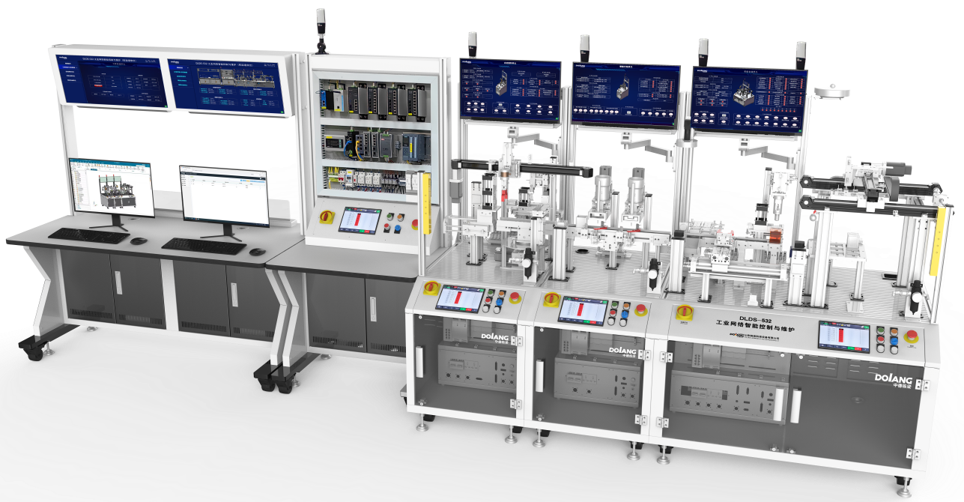
图1 数字孪生应用技术平台布局
（二）赛场设备主要配置清单
序号 | 设备名称 | 数量 | 单位 | 备注
1 | 数据管理单元 | 1 | 套
2 | 自动供料单元 | 1 | 套
3 | 智能分拣单元 | 1 | 套
4 | 智能仓储单元 | 1 | 套
5 | 数据管理中心 | 1 | 套
6 | 供气系统 | 1 | 套
7 | PLC编程软件 | 1 | 套 | TIA博途 V16
8 | PLC仿真软件 | 1 | 套 | PLCSIM ADVANCED V4.0
9 | NX软件 | 1 | 套 | NX 2306
10 | MES管理系统软件 | 1 | 套 | 栋梁科技
11 | 工业视觉软件 | 1 | 套 | MVS/vision master4.1.0
（三）
（三）赛场每个工位工具、材料
序号 | 名称 | 规格型号 | 数量 | 备注
1 | 内六角扳手 | 世达9件套 | 1套
2 | 钟表螺丝刀 | 世达 | 1套
3 | 网线钳 | 山泽 | 1个
4 | 网线测试仪 | 山泽 | 若干
5 | 网线 | 山泽，带水晶头和不带水晶头 | 若干
6 | 水晶头 | 山泽 | 若干
7 | U盘 | 爱国者，32G，金属高速U盘，USB3.2 | 1个
8 | 安全帽 | 黄色 | 1个
9 | 手套 | 尼龙PU涂掌（白色） | 1付
10 | 储物盒 | 无格，400mm*300mm | 1个
（四）主要设备技术参数
序号 | 分站 | 模块 | 技术参数及主要器件
1 | 数据管理单元 | 主控操作台 | 830×800×1760mm(长×宽×高)，材质采用铝型材和钣金相结合形式
1 | 数据管理单元 | 触摸屏 | 7.0 "TFT 显示屏；PROFINET/工业以太网接口
1 | 数据管理单元 | 可编程控制器 | S7-1500PLC
1 | 数据管理单元 | 工业交换机 | 非网管型交换机，配置8个 10/100 Mbit/s 双绞线 接口及 RJ45 插座。
1 | 数据管理单元 | 环网三层管理工业交换机 | 8个10/100/1000M自适应RJ45端口、4 个千兆 SFP 端口，ERPS环网协议，RPL配置
1 | 数据管理单元 | 工业防火墙 | 双核64位网络专用处理器，单核主频1GHz，1GB DDRIV高速内存；3个10/100/1000M RJ45 端口、1个MGMT管理口，支持策略配置和攻击防护
1 | 数据管理单元 | 工业级双频无线接入点 | 2.4GHz和5GHz双频段并发射频无线速率可达1900Mbps，独立功放电路，提升发射功率；支持设备工作为AP或Client两种覆盖/传输模式以及Router上网模式，应用灵活；
1 | 数据管理单元 | 边缘计算网关 | CPU:ARM Cortex-A7双核1.2GHz，内存：DDR 128M，FLASH：NAND 256M，2路10M/100M自适应端口，串口RS485和RS232，具有硬件看门狗，支持PLC远程调试。
1 | 数据管理单元 | 温湿度传感器 | 测量环境温度和湿度，支持RS485通讯，标准modbusRTU协议。
1 | 数据管理单元 | 环境传感器 | 选配大气压力、二氧化碳、噪声、光照、PM2.5、PM 10，支持RS485通讯
1 | 数据管理单元 | 智能电能表 | 测量当前电压、电流、频率，支持RS485通讯，采集的数据可通过通讯传输给PLC。
1 | 数据管理单元 | 智能网关 | 电源电压：12~24V 宽电压供电，双路电源冗余供电额定功率 3W（24V/125mA），功能：PN转modbus TCP
1 | 数据管理单元 | LORA无透传模块 | RS232/485-LORA,纯射频模组支持发送接收
1 | 数据管理单元 | RFID身份认证系统 | RFID阅读器、RFID芯片
2 | 数据  管理中心 | 编程操作台 | 1600×800×1760mm(长×宽×高)，材质采用铝型材和钣金相结合形式
2 | 数据  管理中心 | 编程电脑 | i7-12700/16G/1TSSD/3060/12G/500w/23.8英寸
2 | 数据  管理中心 | 电脑椅 | 整体外形尺寸约：410×470×870mm（长×宽×高），网面椅子采用流线设计，支撑架选用承重钢架，承重300斤以上，坐垫主要采用网布等弹性环保材料制作
3 | 自动供料单元 | 操作台体 | 台体尺寸600×950×1620mm，框架采用型材和钣金相结合及4个脚轮等搭建
3 | 自动供料单元 | 瓶体供料模块 | 支架、料仓、推料气缸（TN16×80）、磁性开关、对射开关等
3 | 自动供料单元 | 搬运机械手 | 型材支架、直线模组（负载8Kg，梁宽45mm，导程80mm，重复定位精度±0.05，行程480mm）、伺服电机、联轴器、气缸（TN10×70）、气手指、磁性开关、光电传感器、微动开关等
3 | 自动供料单元 | 扫码模块 | 主要由支架、扫码机等组成，支持一和二维码读取
3 | 自动供料单元 | 双供料模块 | 支架、料仓、推料气缸（TN10×70）、装配搬运复合机构（TN16×125）、磁性开关、传感器等
3 | 自动供料单元 | 传送机构 | 支架、带轮、皮带、直流电机等
3 | 自动供料单元 | 转盘模块 | 支架、转盘、步进电机、直角转向器、光电开关、接近开关等
3 | 自动供料单元 | 深度检测模块 | 支架、升降气缸（TN16×80）、水平气缸（TN16×80）、位移传感器（电阻公差：5kΩ±3%、机械行程：53mm）
3 | 自动供料单元 | 电气控制系统 | 主要由输入输出电源、PLC（S7-1200）模块、I/O转接板、空气开关、继电器、工业交换机、操作面板等组成。
3 | 自动供料单元 | 触摸屏 | 7.0 "TFT 显示屏,65536 颜色，PROFINET接口，可项目组态
3 | 自动供料单元 | 可视化系统 | 一体机电脑，23.8英寸，配套支架和高清线
3 | 自动供料单元 | RFID | DLRF-7075A/IS015693/13.56M/V3
3 | 自动供料单元 | 伺服驱动器 | 支持 PROFINET 通信方式，输入电压200-240V，可驱动电机400W
3 | 自动供料单元 | 步进驱动器 | 闭环电机编码器的反馈，使得步进伺服系统具有低噪声、低发热、不丢步和应用速度更高
3 | 自动供料单元 | 气源处理模块 | 调压过滤器、手滑阀、电磁阀组、支架等
4 | 智能分拣单元 | 操作台体 | 台体尺寸600×950×1620mm，框架采用型材和钣金相结合及4个脚轮等搭建
4 | 智能分拣单元 | 扫码模块 | 主要由支架、扫码机等组成，支持一和二维码读取
4 | 智能分拣单元 | 传输模块 | 支架、输送带、气缸挡停机构（SDA16×10）、传感器检测单元等
4 | 智能分拣单元 | 灌装供料模块 | 铝型材底架、推料气缸（PB10×30）、料仓、同步带轮、同步带、检测传感器、步进电机等组成
4 | 智能分拣单元 | 电气控制系统 | 主要由输入输出电源、PLC（S7-1200）模块、IO转接板、空气开关、继电器、工业交换机、操作面板等组成。
4 | 智能分拣单元 | 触摸屏 | 7.0 "TFT 显示屏,65536 颜色，PROFINET接口，可项目组态
4 | 智能分拣单元 | 步进驱动器 | 闭环电机编码器的反馈，使得步进伺服系统具有低噪声、低发热、不丢步和应用速度更高
4 | 智能分拣单元 | 可视化系统 | 一体机电脑，23.8英寸，配套支架和高清线
4 | 智能分拣单元 | 气源处理模块 | 调压过滤器、手滑阀、电磁阀组、支架等
5 | 智能仓储单元 | 操作台体 | 台体尺寸1200×950×1620mm，框架采用型材和钣金相结合及4个脚轮等搭建
5 | 智能仓储单元 | 扫码模块1 | 主要由支架、扫码机等组成，支持一和二维码读取
5 | 智能仓储单元 | 扫码模块2 | 主要由支架、扫码机、称重仪表等组成，支持一和二维码读取，仪表显示称重数据
5 | 智能仓储单元 | 拨料模块 | 型材支架、手爪、搬运气缸（RMT20×300）、三轴气缸（TCM20×80）、气手指（HFZ25）、磁性开关等
5 | 智能仓储单元 | 称重模块 | 量程：0-20N；输出信号：RS485；主要由板材支架、顶升气缸（HLH16×20S）、称重传感器等
5 | 智能仓储单元 | 供料模块 | 料仓、推料气缸（MA16×75）、支架及定位装置、检测开关等组成
5 | 智能仓储单元 | 装配模块 | 型材支架、水平伸缩气缸（TCM20×80）、升降气缸（TN20×30）、真空吸盘（ZPT10CSK10-B5-A10）、真空发生器、磁性开关等组成
5 | 智能仓储单元 | 智能视觉模块 | 主要由支架、固定座、环形光源、智能相机等组成
5 | 智能仓储单元 | 搬运模块 | 主要由支架、直线模组、伺服电机、升降气缸（TN16×80）、水平伸缩气缸（TN16×50）、夹指（HFZ16）、传感器、磁性开关等组成
5 | 智能仓储单元 | 检测分拣模块 | 主要由支架、传输带、三相异步电动机、分拣料仓、气缸（TR10×50）、传感器、磁性开关等组成
5 | 智能仓储单元 | 码垛模块 | 主要由支架、仓储板、传感器等组成，共9个仓位
5 | 智能仓储单元 | 废料仓 | 主要由型材支架、底板、流利条、挡板等组成
5 | 智能仓储单元 | 电气控制系统 | 主要由输入输出电源、PLC（S7-1200）模块、IO转接板、空气开关、继电器、工业交换机、操作面板等组成。
5 | 智能仓储单元 | 振动传感器 | 供电：DC10-30V，防护等级：≥IP67，振动测量方向：单轴或三轴，变送器触点承受温度范围：-40-80℃，振动速度测量范围：0-50mm/s，振动速度测量精度：±1.5% FS（@1KHZ，10mm/s），振动速度显示分辨率：0.1mm/s
5 | 智能仓储单元 | 触摸屏 | 7.0 "TFT 显示屏,65536 颜色，PROFINET接口，可项目组态
5 | 智能仓储单元 | 伺服驱动器 | 支持 PROFINET 通信方式，输入电压200-240V，可驱动电机400W
5 | 智能仓储单元 | 变频器 | 单相交流230V，输出功率0.37kW，额定输入电流6.2A，额定输出电流2.6A，输出频率0-550Hz
5 | 智能仓储单元 | 远程I/O | 支持 PROFINET 通讯方式、通用线缆：五类双绞线、传输距离：100m（站站距离）、传输速率：100Mbps、输出最大字节：1015字节/1015字节
5 | 智能仓储单元 | 远程I/O | 支持 PROFIBUS 通讯方式, 通用线缆：PROFIBUS-DP专用电缆、传输距离：1200(Max.)、传输速率9.6Kbps 〜12Mbps、输出最大字节：244字节/244字
5 | 智能仓储单元 | RFID | DLRF-7075A/IS015693/13.56M/V3
5 | 智能仓储单元 | PROFIBUS主站 | 通信模块 CM 1243-5
5 | 智能仓储单元 | IO-LINK | SM 1278 4xIO-Link 主站模块
5 | 智能仓储单元 | 485转WIFI模块 | 处理器:Cortex-M4 SOC,主频：160MHz，操作系统：mbed,无线标准802.11b/g/n，最大连接数：Max，8STA,WIFI模式：AP、AP+STA、STA
5 | 智能仓储单元 | LORA-Modbus数字采集模块 | 输出点数4路，输出类型:继电器输出，常开触点，接口类型：RS485为接线端子、RS232为DB9公头，纯射频模组，支持发送、接收数据信号
5 | 智能仓储单元 | 可视化系统 | 一体机电脑，23.8英寸，配套支架和高清线
5 | 智能仓储单元 | 气源处理模块 | 调压过滤器、手滑阀、电磁阀组、支架等

（四）选手自带物品及要求
序号 | 名称 | 建议型号 | 数量
1 | 记号笔 | 0.3mm-0.8mm | 1-2支
2 | 中性笔 |  | 1支
3 | 十字螺丝刀 | 5×75 | 1把
4 | 十字螺丝刀 | 3×75 | 1把
5 | 一字螺丝刀 | 5×75 | 1把
6 | 一字螺丝刀 | 3×75 | 1把
7 | 测电笔 |  | 1 支
8 | 护目镜 | 3M，1611HC | 1个
1.选手必须穿戴相关的劳动防护用品，携带工具盒劳保用品都应符合国家安全法规要求。
2.选手携带的所有物品必须经过裁判员检查确认后，方可带入竞赛现场。未经裁判员检查认可的物品，选手擅自使用属违规行为。裁判员有权制止此类违规行为并视情节轻重，报裁判长做出适当处罚。
3.选手不允许携带存储介质、自制工装等。另外，赛场配发的各类工具、材料，选手一律不得带出赛场。

七、大赛场地要求

（一）场地面积要求
竞赛场地包括：竞赛区与其他区域。竞赛区域应设置合理，符合安全、健康和环保要求。
1.每个比赛工位之间互不干扰,每个竞赛工位标明编号。
2.比赛场地按规定预留安全疏散通道，配备消防器械等应急处理设施设备和人员，张贴本项目安全健康规定、安全操作规程等。
3.提供安全照明和通风等设施设备。

（二）场地布局要求
1.比赛场地配有标准的作业车间、数字孪生应用技术平台工位、技术人员工作区、裁判工作区等。 并有醒目的工位标识，指示牌等。
2.竞赛场地应为地面平整、明亮、通风的室内场地，场地面积应满足基本要求。
3.竞赛区为参赛队提供标准竞赛设备；竞赛区的每个比赛工位上标明编号。
4.裁判工作用品：
序号 | 名称 | 规格型号 | 数量 | 备注
1 | 记号笔 | 得力（黑色、红色各5支） | 10支
2 | 档案袋 | 得力 每位选手2个，裁判10个 | 74个
3 | 评分夹 | 得力 | 10个
4 | 口哨 |  | 1个
5 | U盘 | 固态U盘，256G,读取速度520MB/s | 1个 | 选手资料备份
6 | 电子计时显示屏 |  | 1个
7 | 电脑 | 系统为 windows10 64位版本以上 | 1台
8 | 打印机 |  | 1台
9 | A4打印纸 | 得力 | 5包
10 | 订书机及钉 | 得力 | 1套 | 装订试卷
11 | 文件柜 |  | 1个 | 存放档案
12 | 投影机 |  | 1个
13 | 中性笔 | 得力（黑色、红色各5支） | 10支
14 | 计时秒表 | 能同时记录2个以上 | 3个
15 | 2H铅笔 |  | 10支
16 | 橡皮 |  | 10个
17 | USB无线网卡 | TPLINK，外置天线，650M免驱版 | 1个

（三）场地消防和逃生要求
赛场必须留有安全通道。竞赛前必须明确告诉选手和裁判员安全通 道和安全门位置。赛场必须配备灭火设备，并置于显著位置。赛场组织人员要做好竞赛安全、健康和公共卫生及突发事件预防与应急处理等工作。
八、大赛安全要求
（一）安全责任
赛场确保所有相关人员有一个安全和健康的环境，不会出于任何理由危害任何相关人员的健康或安全。相关人员都要遵守我国相关的健康安全法规，以及适用于本项技能的特殊健康和安全法规。赛场安全要求如下：
赛场用电有无安全隐患；
安全出口、疏散通道保证其畅通，安全疏散指示标志、应急照明完好无损；竞赛场地安全疏散通道禁止被占用；
消防设施、器材和消防安全标志全都在位且功能完整；
消防安全重点部位人员都正常在岗工作；
配备急救人员与设施；
赛场环境中存在人员密集的区域，除了设置齐全的指示标志外，须增加引导人员，并开辟备用通道。大赛期间，赛项承办单位须在赛场管理的关键岗位，增加力量，建立安全管理日志。
（二）选手安全规则
参赛者应具备相关理论知识和技术技能。
竞赛前，参赛者应了解竞赛现场灭火器材以及紧急出口的位置，熟悉安全通道。
参赛者必须按规定正确穿戴防护用品，严格按照设备操作规程正确操作设备。
参赛者应严格按安全操作规程正确操作。
期间选手应服从工作人员和裁判的管理。
（三）赛事安全要求
赛场应设置专门的安全防卫组，负责竞赛期间健康和安全事务。主要包括检查竞赛场地、与会人员居住地、车辆交通及其周围环境的安全防卫；制定紧急应对方案；督导竞赛场地用电、用气等相关安全问题；监督与会人员食品安全与卫生；分析和处理安全突发事件等工作。
（四）易燃、有毒有害物品的管理和限制
禁止选手及所有参加赛事的人员携带任何有毒有害物品进入竞赛现场。竞赛现场的化学物品应有明显标示，并配备专人监管。
（五）医疗设备和措施
场地备有医疗站点，放置医药急救箱，包括外伤处理和急救药物，配备相应医疗人员和急救人员。
（六）选手安全防护措施要求
1.参赛者必须遵守设备安全操作规程，按规定穿戴防护装备，见下表：
选手劳保用品
防护项目 | 图示 | 说明
眼睛的防护 |  | 戴近视眼镜也必须戴防护镜。
足部的防护 |  | 绝缘、防静电。
工作服 |  | 必须是长裤；防护服必须紧身不松垮，达到三紧要求，女生必须带工作帽、长发不得外露。
安全帽 |  | 竞赛操作过程中必须全程佩戴。
2.选手操作过程中必须佩戴安全帽。安全帽由赛场提供。
3.选手在有粉尘、有害液体和气雾的场所，或操作过程中有可能造成眼睛伤害时应佩戴防护眼镜。
4.选手在操作过程中有可能造成手部伤害时应佩戴布手套或线手套，当手接触油污或有害液体时佩戴胶手套。
5.有毒有害物品的管理和限制，选手禁止携带易燃易爆物品，如下表：
选手禁止携带用品
有害物品 | 图示 | 说明
防锈清洗剂 |  | 禁止携带
酒精、汽油 |  | 严禁携带
有毒有害物 | 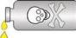 | 严禁携带

九、开放现场的要求

（一）公众要求
1．赛场内除指定的监考裁判、工作人员外，其他与会人员须经组委会同意或在组委会负责人陪同下，佩带相应的标志方可进入赛场。
2．允许进入赛场的人员，只可在安全区内观摩竞赛。
3．所有赛场内的人员不得对竞赛资料和样件、试件进行拍照。
4．允许进入赛场的人员，应遵守赛场规则，不得与选手交谈，不得妨碍、干扰选手竞赛。
5．允许进入赛场的人员，不得在场内吸烟。

（二）赞助厂商要求
赞助厂商在竞赛期间应服从裁判组的现场指挥。
赞助厂商不得干扰竞赛正常进行。
赞助厂商工作人员在竞赛期间必须佩带相应的标志，着装整齐。
赞助厂商工作人员不得与选手进行交谈。
赞助厂商工作人员不得以任何方式干扰选手竞赛，更不得在选手旁驻足逗留。
工作人员不得在场内吸烟。

（三）疫情防控
执行国家和大赛相关防控规定。

十、绿色环保
赛场严格遵守我国环境保护法。
环境整洁卫生，体现绿色环保。严格遵守竞赛规则，安全意识和卫生意识，遵守职业规范。
所有竞赛相关人员必须注意保持场地整洁。
每天比赛结束后，选手要做好自己赛位的卫生，工作人员要保障赛场整体的环境卫生，体现安全、整洁、有序。

十一、样题
见附件
附件：样题

第七届长治技能大赛
数字孪生应用技术员竞赛样题

选手须知
1.任务书共12页，如出现任务书缺页、字迹不清等问题，请及时向裁判申请更换任务书。
2.比赛时间共210分钟(模块一120分钟平台1完成，模块二90分钟平台2完成）选手需要将模块一所有资料考到U盘进行封装并签字；模块二允许选手基于模块一的文件在设备上进行修改优化，完成模块二内容。
3.比赛共包括七个任务模块，总分100分，配分见下表。
任务号 | 任务名称 | 配分 | 模块 | 平台 | 说明
任务一 | 仿真模型安装与功能测试 | 40 | 模块一 | 平台1
任务二 | 智能产线PLC程序编写 | 5 | 模块一 | 平台1
任务三 | 产线调试 | 30 | 模块二 | 平台2
任务四 | 数字孪生系统MES应用 | 15 | 模块二 | 平台2
任务七 | 职业素养与安全操作 | 10 |  | 平台1、2 | 全过程考核
3.竞赛过程配有一台编程计算机，参考资料（使用手册、使用说明书、IO 变量表）放置在“E:\参考资料”文件夹下。
4.选手比赛过程中使用电脑生成的文件及时备份至 “E:\SZLS+赛位号”中，文件夹需要自己新建，例：赛位号：1号，文件夹名称为：SZLS01。
5.选手提交的试卷不得出现单位、姓名等与身份相关信息，否则成绩无效。
6.每一个任务的初始状态和具体测试要求根据评判要求在开赛时、任务评分前或任务评分时给定。
7.由于参赛选手人为原因导致比赛设备损坏，以致无法正常继续比赛，将取消参赛队比赛资格。
8.模型制作或程序编写请实时存盘，建议10-15分钟存盘一次，客观原因断电情况下，酌情补时不超过15分钟。
9.在完成任务过程中，请及时保存程序及数据。
模块一 数字化仿真和PLC程序编写
任务一: 仿真模型安装与功能测试
采用 NX 软件进行虚拟仿真设计，结合系统实际功能，对各个部件进行属性定义，包括刚体、碰撞体、运动副等机械属性和电气属性的设置，通过配置外部信号与信号映射连接到虚拟PLC，编写虚拟PLC程序并制作仿真 HMI 画面,通过操作仿真 HMI 控制数字孪生模型完成仿真流程测试。并将装配调试好的“仿真模型”、“虚拟 PLC 调试程序”和“虚拟 HMI 调试程序”保存，文件存放在“E:\ SZLS+赛位号\”文件夹内。
具体任务要求如下：
※提示：评分过程中，参赛选手通过虚拟 HMI 发出指令，完成以下“3.机构虚拟手动功能测试”、“4.单元仿真自动运行”的仿真动作，允许选手点击运行，禁止选手做任何修改。
1.单元模型装配
孪生系统中模型已被拆散，选手应将模型中拆散的模型进行复原，与实际设备一致。
2.部件虚拟点动测试
对系统的各单元模型进行仿真测试，在相关软件内使用“运行时察看器”，采取点动方式实现供料A、转盘送料机构、滑台搬运机构的虚拟手动测试。
3.机构仿真虚拟手动功能测试
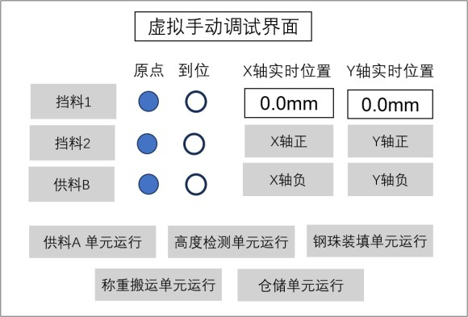
图 2 虚拟手动调试界面示意图（仅供参考）
通过操作虚拟 HMI 实现自动供料单元、智能分拣单元、智能仓储单元中各模块机构的虚拟手动调试。
（1）料盒供料模块
点击仿真HMI“供料A”按钮，模型中相应推杆伸出；再次点击此按钮推杆缩回，在HMI上显示气缸的伸出和缩回状态。
（2）8MM灌装模块
点击仿真HMI“8MM推料”按钮，模型中相应推杆伸出；再次点击此按钮推杆缩回，在HMI上显示气缸的伸出和缩回状态。
（3）8MM挡停机构
点击仿真HMI“挡停气缸”按钮，模型中气缸通过推杆伸出实现上升；再次点击此按钮推杆缩回实现下降，在HMI上显示气缸的上升和下降状态。
（4）检测分拣模块
点击“称重”按钮，模型中称重气缸顶升；再次点击此按钮，称重气缸顶升落下，在HMI上显示气缸的伸出和缩回状态。
（5）盒盖供料模块
点击仿真HMI“供料C”按钮，模型中相应推杆伸出；再次点击此按钮推杆缩回，在HMI上显示气缸的伸出和缩回状态。
4.单元仿真自动运行
对系统的单元模型分别进行单站虚拟调试，使其按照任务要求仿真自动运行。
（1）供料 A 单元：点击虚拟 HMI “供料 A 单元运行”，完成供料 A 单元将瓶体由供料气缸推出到传输带上。
（2）转盘送料单元：点击虚拟 HMI “转盘送料单元运行”，完成转盘将瓶体旋转至供料B位置。
（3）高度检测单元：点击虚拟 HMI “高度检测单元运行”，料瓶在高度检测位置，在测针下降到位后在虚拟触摸屏中展示瓶体高度数值，完成对料瓶高度检测的动作。
（4）称重搬运单元：点击虚拟 HMI “称重单元运行”，料瓶在取料位置，称重搬运机构伸出取料瓶，完成对料瓶称重检测的动作。
（5）仓储单元：点击虚拟 HMI “仓储单元运行”，三轴线性搬运装置将物料搬运至 A 仓位，搬运流程完成。
任务二：智能产线PLC程序编写
任务描述：在仿真平台上，进行自动供料单元、智能分拣单元、智能仓储单元的PLC程序编写和HMI组态，完成主控PLC与智能产线之间的通信建立，实现智能产线系统联调。
变速箱部件装配生产线工艺流程参考系统工艺流程如图3所示
通过触摸屏（HMI）\生产管理系统（MES）软件，完成订单下达；供料A将瓶体推出；随后完成大小钢珠装配、搬运机构搬运、称重检测、盒盖装配、RFID读写、搬运入库和不合格品处理等流程；
“合格”瓶体称重后加盖，通过RFID写入信息（包括：订单号、大钢珠数量、小钢珠数量、仓位号、称重数据），由三轴机械臂送至仓位，仓位放置顺序为G、B、F、H。
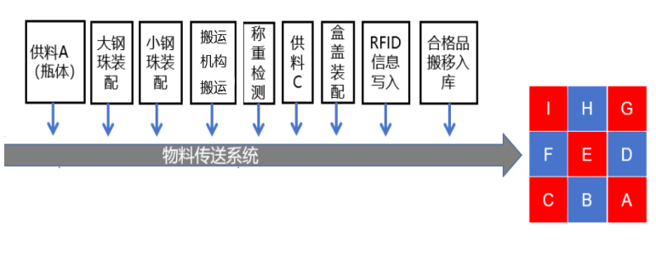
图 3 系统工艺流程示意图
订单所需原料包括瓶体4个（带RFID芯片，不带内衬）,大、小钢珠各10颗，瓶盖4个。
数字孪生系统包括手动调试、自动调试和系统联调，各工序手、自动调试由转换按钮来切换控制。
在手动调试模式下，通过点击触摸屏（HMI）调试总界面的“手动调试”按钮完成手动调试（后续界面需自行设计）；
在自动调试模式下，通过点击触摸屏（HMI）调试总界面的“自动调试”按钮完成自动调试（后续界面需自行设计）；
在系统联调模式下，通过点击触摸屏（HMI）调试总界面的“系统联调”按钮完成系统联调（后续界面需自行设计）。
触摸屏（HMI）手动调试、自动调试及系统联调界面根据任务要求自行设计，触摸屏（HMI）调试总界面（参考）如图 4 所示。
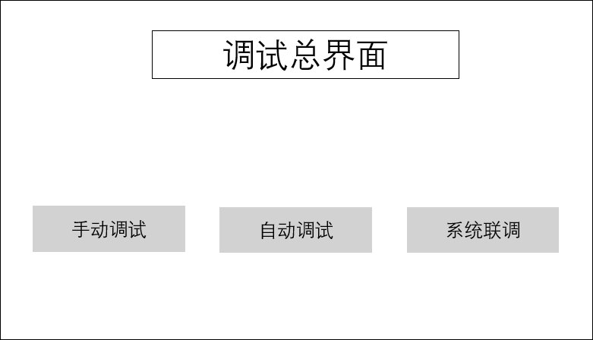
图 4 触摸屏（HMI）调试总界面（仅供参考）
1.手动调试
（1）双供料模块
1）点击触摸屏（HMI）“供料左仓”按钮，供料左仓推料气缸推出，触摸屏对应“到位”信号指示灯点亮；
2）再次点击触摸屏（HMI）“供料左仓”按钮，供料左仓推料气缸缩回，触摸屏对应“原点”信号指示灯点亮。
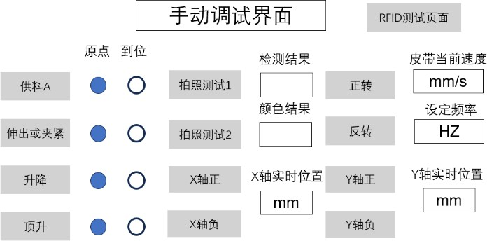
图 5 触摸屏（HMI）手动调试界面（仅供参考）
（2）转盘送料
1）点击触摸屏（HMI）“转盘回原点”按钮，转盘机构自动回原点，回原点完成后，转盘传输带与供料A出口对齐；
2）点击触摸屏（HMI）“转盘去装配位”按钮，转盘旋转至供料B位置，显示到位指示信号；
3）点击触摸屏（HMI）“转盘去检测位”按钮，转盘旋转至高度检测位置。
（3）高度检测
1）按下触摸屏（HMI）“检测伸缩 ”按钮，检测伸出气缸伸出 ，触摸屏对应“到位”指示灯点亮；
2）按下触摸屏（HMI）“检测升降按钮 ”按钮，检测升降气缸下降 ，触摸屏对应“到位”指示灯点亮；
（4）称重检测
1）按下触摸屏（HMI）“称重检测”按钮，顶升气缸抬升，并在HMI上实时显示当前称重的数值；对应设备上称重指示灯绿灯亮；
2）按下触摸屏（HMI）“称重检测复位”按钮，顶升气缸下降，称重数据清零；对应设备上称重指示灯红灯灯亮；
2.自动调试
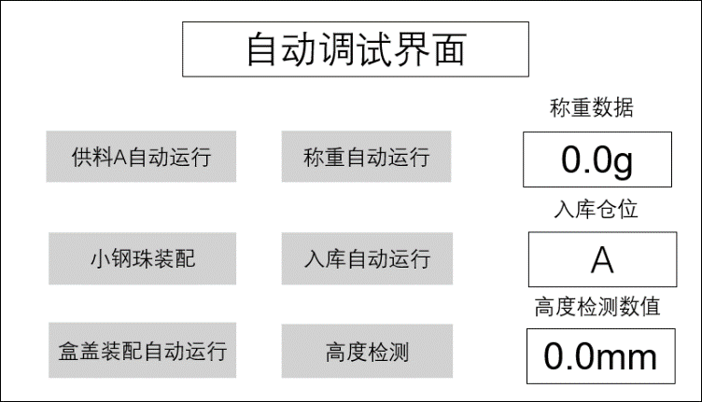
图 6 触摸屏（HMI）自动调试界面（仅供参考）
（1）供料A
流程开始，点击触摸屏（HMI）“供料A自动运行”按钮，供料A气缸将瓶体从料仓中推出，瓶体到位。
（2）高度检测
点击触摸屏（HMI）上的“高度检测”按钮，相应气缸依次动作，完成高度检测，在触摸屏上实时显示高度检测数值，单位为mm，2秒后，相应气缸依次复位。
※提示：请正确标定“合格”瓶底的高度测量值，合格瓶底的高度测量值为大于19mm。
（3）大小钢珠装配
流程开始，点击触摸屏（HMI）“大小钢珠装配自动运行”按钮，传送带移动瓶体至相应位置进行钢珠灌装；灌装完成后移动至传输带末端。
（4）盒盖装配
流程开始，在称重平台上放置瓶体（无盖），点击触摸屏（HMI）“盒盖装配自动运行”按钮，推料气缸将盒盖推出，盒盖装配机构完成瓶体装盖，盒盖装配机构回到初始位，流程结束。
（5）称重检测
流程开始，在称重平台上放置瓶体（有盖），点击触摸屏“称重自动运行”按钮，顶升气缸抬升，触摸屏实时显示称重数据（单位：g），2 秒后，顶升气缸下降，流程结束。
测试时，选手将准备好瓶体（有盖）放置在称重平台上。
（6）合格品搬运入库
流程开始，在称重平台放置瓶体（有料盖），在触摸屏上选择入库仓位，点击触摸屏上“入库自动运行”按钮，三轴线性搬运装置抓取瓶体，并将瓶体放置到指定的九宫格库位中，三轴线性搬运装置回到初始位，流程结束。
3.产线联调
※提示：产线联调过程中，虚拟模型与真实设备动作一致。
任务描述：选手通过编写PLC、HMI等程序，实现变速箱部件装配生产线系统的工作流程；通过HMI设置订单号、大钢珠数量、小钢珠数量、入库仓位、启动产线系统自动运行；具体系统联调流程如下：
（1）瓶体由供料 A 推出至步进转盘的传输带上。
（2）进行大、小钢珠灌装；根据设定的大、小钢珠的数量，分拣机构将设定的钢珠灌装到瓶体后由传输系统运智能仓储单元变频传输带上。
（3）“合格”瓶体到达称重位置后，先进行成品称重，称重结束称重气缸回到原位后，称重指示灯显示绿色并且常亮；供料 C 将盒盖推出，装配机构完成盒盖与瓶体的装配后，称重指示灯显示黄色持续3秒后指示灯灭。
（4）由三轴线性搬运装置抓取成品移动至RFID读写位置；先写入芯片数据信息（写入信息见表1），再读取瓶体信息并显示到HMI上；更新完成后，称重不合格搬运至废品仓库，称重合格，三轴线性搬运装置将成品放置到指定的九宫格仓库位中，流程结束。
表 1 瓶体 RFID 信息定义
瓶体 RFID 信息定义：
①订单号 | ④入库仓位
②大钢珠数量 | ⑤称重数据
③小钢珠数量

模块二 产线调试与孪生系统的MES应用
任务三: 产线调试
本次调试任务针对变速箱部件装配自动化生产线系统，包含手动调试、自动调试和系统联调三种工作模式。调试内容主要涵盖供料模块、钢珠装配、滑台搬运、称重检测、盒盖装配、RFID读写以及三轴搬运入库等核心工艺环节，完成订单自动化生产目标。
本任务在“模块一任务二”已完成工作的基础上，重点完善PLC控制程序与HMI人机界面组态，并严格按照模块一的技术规范要求，依次完成设备手动调试、自动调试及产线联调的调试环节。
※提示：产线联调过程中，虚拟模型与真实设备动作一致。
任务四: 数字孪生系统MES应用
1.配置IP地址
对系统进行网络规划（VLAN 划分），VLAN 划分及网关 IP 地址分配表如表 2 所示。结合表 2 内容，完成网络单元设备：包括计算机#1(PC1)、主站 PLC、自动供料站 PLC、分拣单元站、智能仓储站 PLC的 IP 地址分配。
表2 VLAN 划分及网关 IP 地址分配表
设备名称  （符号） | VLAN |  |  | 网络单元
设备名称  （符号） | 名称 | 网关 | 端口号 | 名称 | IP 地址
设备名称  （符号） | 设计网络 | 192.168.2.1 | 自定义 | 计算机#1（PC1）
设备名称  （符号） | 产线网络 | 192.168.30.1 | 自定义 | 产线
2.工业网络关键设备安装与测试
（1）按照 T568B 标准，完成网线制作，将相关设备采用对应的通信接口和线缆进行连接，完成系统组网。安装过程中，元器件、设备安装工艺均应符合国家和行业规范、标准。
（2）网络联通性测试
根据分配好的系统 IP 地址完成三层交换机、产线、计算机等设备设置，满足系统设计要求和使用功能，实现PC#1分别和三层交换机2（SW2）中的边缘网关、主站PLC、产线PLC1、产线PLC2、产线PLC3网络连接测试。
3.基于数字孪生的MES应用
在产线联调与网络搭建完成的情况下，根据控制系统的工艺要求，实现 PLC 控制程序与 MES 系统通讯，通过 MES 系统下发订单，实现系统订单联调自动生产。
※提示：产线联调过程中，虚拟模型与真实设备动作一致。
操作者根据系统联调所示的流程，在MES系统创建订单并下发（可同时下多条订单），下单后系统自动运行，完成四组物料装配工序，完成订单下达的所有任务，入库仓位为G、B、F、H。
任务五: 职业素养
对参赛选手全过程的团队协作、安全与质量控制意识、工程思维与工匠精神等进行综合评价。

